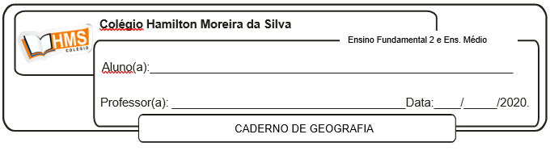

Após assistir a vídeo aula o aluno deverá realizar os exercícios da Página 94 (nº 1 ao 7)